3 Tage Ski- und Snowboardkurs
für Anfänger und Fortgeschrittene
für Kinder, Jugendliche und Erwachsene
am Hochficht (Böhmerwald)
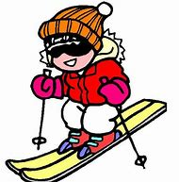
Am

Freitag 04. Januar 2019
Samstag 05. Januar 2019
Sonntag 06. Januar 2019

Genauere Informationen und Anmeldung bei
Maydl Karl
08535 695
0170 76 67 76 3

sowie auf
www.dav-rainding.de

